Nachhaltige Restschmutzvermeidung bei Zumtobel durch perfekte Gebindereinigung:
Leuchtendes Vorbild in Sachen Reinheit

Die Zumtobel Group reinigt im Leuchtenwerk Dornbirn nicht nur die Teile, sondern auch die Transportgebinde. Die Umstellung auf eine Kleinladungsträger-Reinigungsanlage BUPI CLEANER® POWERTEC KLT brachte neben verbesserter Reinigungsergebnisse und Arbeitsbedingungen eine erhöhte Prozessstabilität und eine deutliche Senkung des Strom- und Wasserverbrauchs.

Die Zumtobel Group produziert in ihrem größten Werk am Konzernsitz in Dornbirn unter anderem Büro- und Projektleuchten der Marken Zumtobel und Thorn. Für alle Produkte dieser Marken bietet das weltweit tätige Unternehmen eine fünfjährige Garantie an. Für die dazu erforderliche hohe Produktqualität ist die kompromisslose Sauberkeit aller im Produktionsprozess benötigten Komponenten eine wesentliche Voraussetzung. Daher werden bei Zumtobel bereits seit vielen Jahren nicht nur die Teile, sondern auch die Transportgebinde gereinigt, um einen Schmutzeintrag beim Transport zu verhindern.

Viele Jahre lang hatte ein Gastronomie-Geschirrspüler, ergänzt um einen Waschplatz für das Entfernen hartnäckiger, meist öliger Verunreinigungen von Hand, den Anforderungen genügt. Allerdings hat die Anzahl der Transportbehälter auf ca. 300 Behälter aller 18 verwendeten Typen pro Schicht zugenommen. Dadurch wurden lange und schlecht planbare Durchlaufzeiten durch die nicht vorhersehbare Notwendigkeit einer manuellen Vorreinigung zu einem Problem.

Nachhaltige Gebindereinigung

Die Lösung brachte eine spezifisch für die Reinigung von Kleinladungsträgern (KLT) entwickelte, kompakte Zweibad-Reinigungsanlage BUPI CLEANER® POWERTEC KLT. In der platzsparenden Anlage rotiert während des Reinigungsvorganges horizontal ein großer Reinigungskorb mit den Gebinden. Diese werden von drei Seiten mit heißem Reinigungsmedium gereinigt, gespült und anschließend heißluftgetrocknet.

Die Anlage beschleunigte und erleichterte die Gebindereinigung wesentlich und eliminierte vollständig die Notwendigkeit einer manuellen Vorreinigung. Ausgestattet mit Grundfos-Pumpen der Energie-Effizienzklasse IE3, reduzierte die Anlage den Stromverbrauch und senkte den Wasserverbrauch um 89 %. Dank der einfach zu bedienenden Siemens-Steuerung und einer Dampfschwaden-Absaugung verbesserte sich die Arbeitsplatzqualität bei gleichzeitiger Senkung des Arbeitszeitbedarfs für die Gebindereinigung um 60 %.
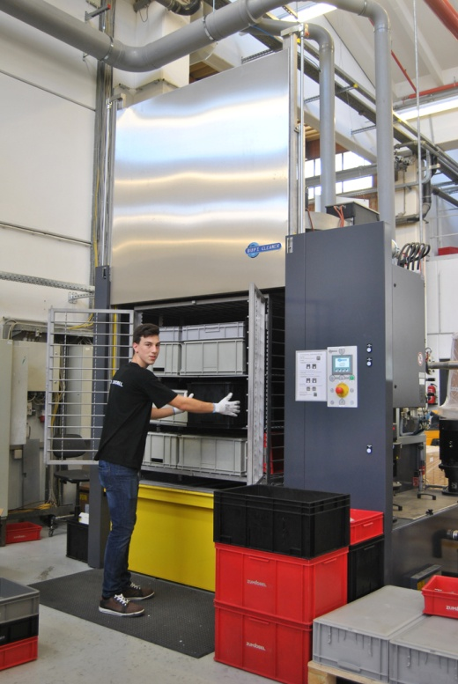

Zur Einhaltung der restriktiven Reinheitsvorschriften reinigt Zumtobel die Transportbehälter in einer BUPI CLEANER® KLT Reinigungsanlage für Kleinladungsträger. Pro 18-minütigem Durchgang reinigt die Anlage 12 große oder 48 kleine Normbehälter.

Über BUPI Golser

BUPI Golser Maschinenbau GmbH mit Sitz in Hallein bei Salzburg (Österreich) ist ein international agierender Hersteller von Teile- und Gebinde-Reinigungsanlagen für industrielle Anwendungen. Die Anlagen der Marke BUPI CLEANER® helfen Kunden, die Gesamteffizienz ihrer Produktionsprozesse sowie ihre Produkt- und Arbeitsplatzqualität zu verbessern und ihren Wasser- und Energieverbrauch zu senken. Sie sind daher unverzichtbarer Bestandteil vieler moderner Produktionsanlagen in allen Weltteilen, BUPI Golser ein Marktführer auf dem Gebiet der technischen Sauberkeit.

Weitere Informationen finden Sie unter www.bupicleaner.com.

